Міністерство освіти та науки України
Національний технічний університет України «Київський політехнічний інститут імені Ігоря Сікорського»
Факультет інформатики та обчислювальної техніки Кафедра інформатики та програмної інженерії

ЗВІТ
з дисципліни «Програмування веб-застосувань» лабораторна робота №10

«Клієнтське програмування з бібліотеками та фреймворками (Vue/React)»

Виконав: Студент ІІ курсу групи ІП-52 Демура Є.Р. Перевірив: Ковтунець О.В.

2026

Мета роботи: Обрати один із двох популярних клієнтських фреймворків - Vue 3 чи React 18 - і підключити
його через CDN, без збірки й Node.js. Перенести список елементів вашого варіанта, що дотепер
рендерився вручну через DOM API (практикум 7), на компонентний підхід: окремий компонент
отримує дані через props і рендерить їх декларативно (v-for у Vue чи map() у React), а одну
інтерактивну дію реалізувати через подію фреймворку, яка автоматично оновлює реактивний
стан і перемальовує інтерфейс - без жодного ручного querySelector чи innerHTML для цієї
ділянки.

Варіант 7
Завдання:

7. Список бажань  (wishlist) | Компонент WishItem, props: name, price, priority. Подія: клік по чекбоксу  «придбано» передає toggle(id) батьківському компоненту, який оновлює  масив бажань.

Хід роботи

Крок 1. Обрати фреймворк. Vue чи React - обґрунтуйте вибір одним реченням у коміті чи
коментарі на початку файлу.

Обрав я Vue 3, бо його шаблони пишуться прямо в HTML і не потребують Babel для JSX, а вбудована реактивність дозволяє змінювати масив бажань напряму, що для невеликого застосунку без збірки є найпростішим рішенням.

Крок 2. Підключити CDN-скрипти. Додайте потрібні <script>-теги в HTML (для React - три
теги: react, react-dom, babel standalone).
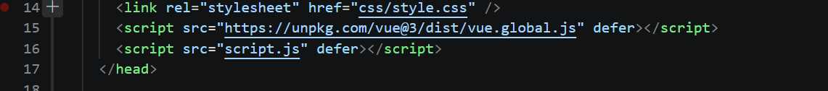
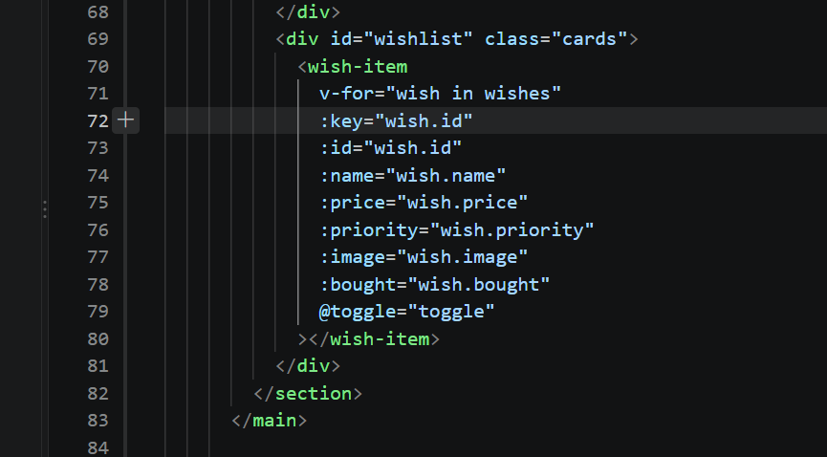
Рис 2.1, 2.2, 2.3, 2.4, 2.5, CDN-скрипти та script теги

Крок 3. Перенести дані в реактивний стан. Масив об'єктів вашого варіанта (практикум 6, чи
результат fetch із практикуму 9) помістіть у data() (Vue) чи useState (React) - не в звичайну
зовнішню змінну.
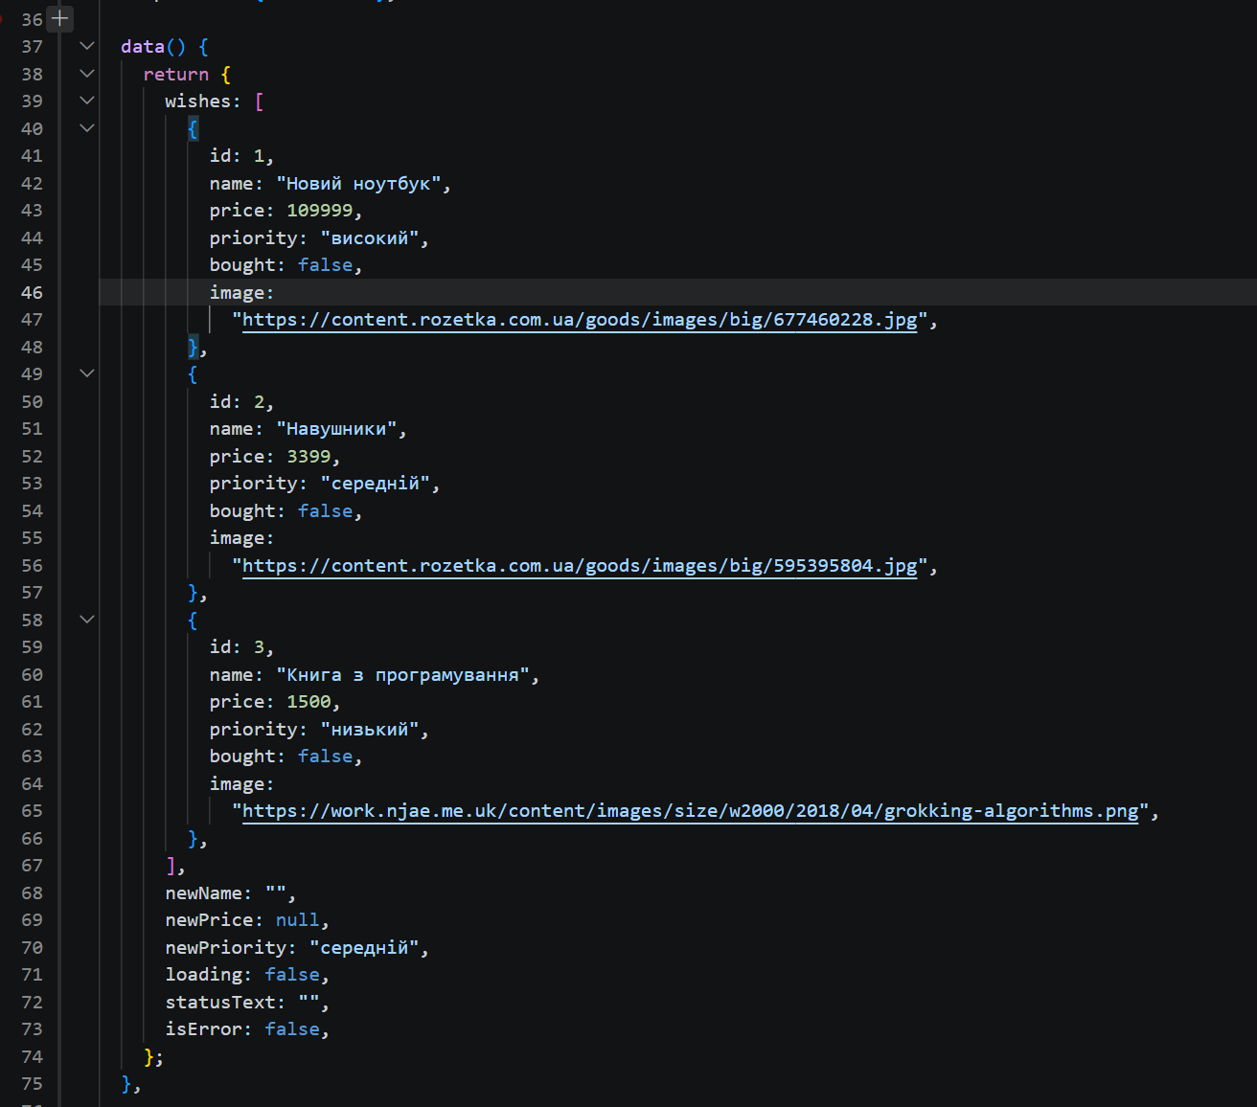
Рис. 3. Масив об’єектів wishes лежить у data()

Крок 4. Створити компонент елемента/списку. Опишіть окремий компонент за вашим
варіантом, що приймає дані через props і не звертається до глобальних змінних напряму.
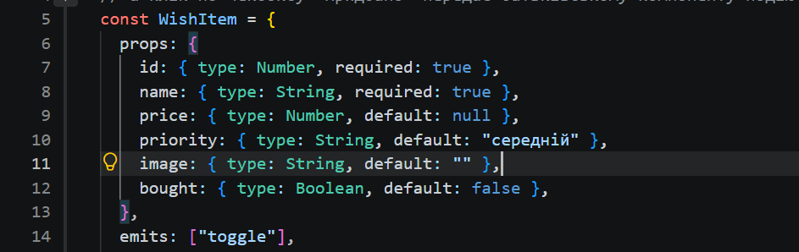
Рис. 4. WihsItem приймає props

Крок 5. Реалізувати рендер циклом. v-for (Vue) чи map() у JSX (React) - з обов'язковим
:key/key за унікальним id елемента.
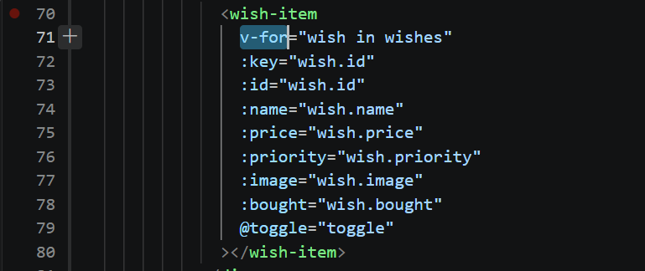
Рис. 5. Рендер з циклом

Крок 6. Реалізувати інтерактивну подію варіанта. Обробник у дочірньому компоненті
викликає $emit (Vue) чи callback-prop (React); батьківський компонент оновлює стан новим
значенням (не мутацією напряму в React).
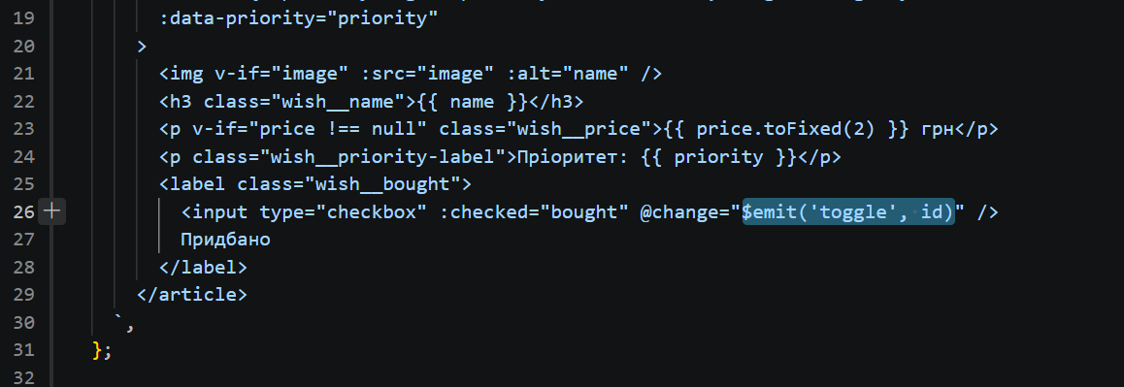
Рис. 6. Подія варіанта(Vue)

Крок 7. Прибрати ручний DOM-код. Видаліть чи явно закоментуйте функцію рендеру з
практикуму 7 для цієї ділянки інтерфейсу - з поясненням, що її замінено компонентом.
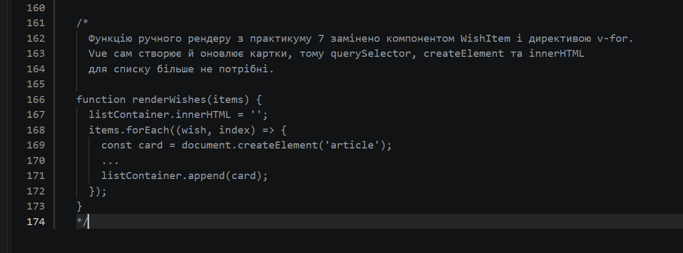
Рис. 7. Закоментована функція

Крок 8. Перевірити автоматичне оновлення. Змініть стан (клік по інтерактивному елементу) і
переконайтеся, що список перемальовується сам, без жодного ручного querySelector/innerHTML.
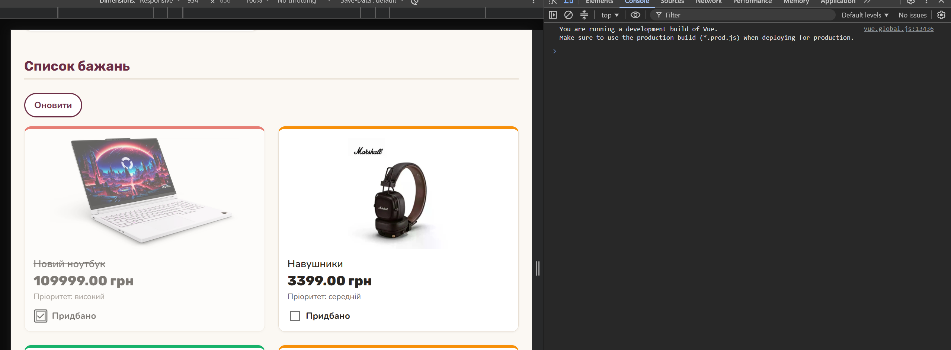
Рис. 8. Зміна стану без помилок

Крок 9. Перевірити у DevTools. Відкрийте Vue DevTools чи React DevTools і переконайтеся,
що дерево компонентів і поточний стан відповідають очікуваним.
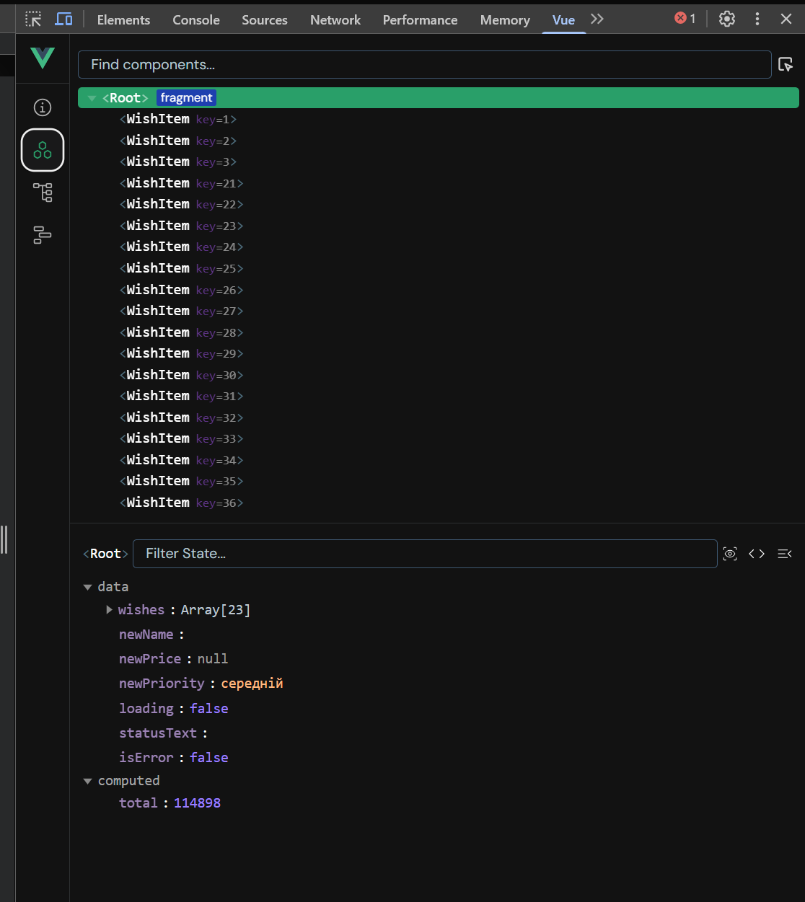
Рис. 9. Поточний стан відповідає очікуваному

Крок 10. Прокоментувати й зберегти. Додайте короткий коментар про обраний фреймворк і
причину вибору, зробіть коміт із описовим повідомленням.

ПОСИЛАННЯ НА GITHUB: Посилання

Висновок: У результаті виконання практичної роботи список бажань переведено з ручного рендеру через DOM API на компонентний підхід із фреймворком Vue 3, підключеним через CDN без збірки. Дані зберігаються в реактивному стані `data()`, а кожне бажання відображає окремий компонент `WishItem`, що отримує дані лише через props і рендериться директивою `v-for` з унікальним `:key`. Клік по чекбоксу «Придбано» передає подію `toggle(id)` батьківському компоненту, який оновлює масив, після чого Vue автоматично перемальовує інтерфейс. Підсумкова сума реалізована як обчислюване значення `computed` і завжди відповідає поточним даним. Ручний DOM-код (`querySelector`, `createElement`, `innerHTML`) повністю замінено декларативними шаблонами. Дерево компонентів і стан перевірено у Vue DevTools.

